**Proposition 3 : Evaluateur des systèmes de traduction automatique**

Développer une application qui charge deux fichiers : un fichier contenant les traductions références et un autre contenant les traductions candidates. Proposer à l’utilisateur de choisir la métrique d’évaluation parmi la liste (scor bleu, wer, ser, F-mesure…) et retourner le résultat.

Par exemple : l’équation de la métrique Score BLEU est :

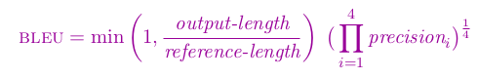

1) **SRC: business of the house**

avec :

output-length : la longueur de la phrase candidate (CAN)

reference-length : la longueur de la phrase référence (REF)

precision= Nombre des mots correctes**/** la longueur de la phrase CAN

4 est pour dire qu’on peut calculer la précision pour 4-gram maximum

Par exemple , nous calculons le Bleu score de la sortie de deux système A et B avec une phrase REF

CANA : American officials responsibility of airport safety

CANB: airport security American officials are responsible

**REF : American officials are responsible for airport security**

